TERMINOS DE REFERENCIA DE OBRA:
MEJORAMIENTO BOTIQUIN CENTRAL DE AMBULANCIAS Y PASILLO EXTERIOR

1. ANTECEDENTES GENERALES
El presente documento tiene por objeto definir las condiciones técnicas mínimas para la ejecución de obras de mejoramiento en dependencias de la Central de Ambulancias y pasillo exterior con el fin de responder a las normas técnicas básicas para espacios de salud.
2. OBJETIVO DEL PROYECTO
Ejecutar obras de mejoramiento que contemplen la reposición de pavimentos deteriorados, habilitación de un punto de agua en botiquín y la climatización de este, asegurando condiciones adecuadas de funcionalidad y cumplimiento normativo vigente.
3. ALCANCE DE LOS TRABAJOS
El contratista deberá considerar la provisión de materiales, mano de obra, equipos y todo lo necesario para la correcta ejecución de las siguientes partidas:

3.1 MEJORAMIENTO DE PASILLO PAVIMENTADO DE HORMIGÓN
Descripción:
Reposición de pavimento existente en mal estado.
Trabajos por considerar:
- Reparación de 21,6 m2 (16m de largo por 1,35 m de ancho) de vereda de hormigón en mal estado. Fotografía nº1
Consideraciones técnicas:
- El hormigón deberá cumplir resistencia mínima H-25 o la que defina la ITO. Se sugiere La utilización de mortero autonivelante de alta resistencia, tipo sika 212 -214 o bien similar técnico para lograr una superficie lisa y libre de imperfecciones.
- Pendientes adecuadas para evacuación de aguas.

3.2 INSTALACIÓN Y PROVISIÓN DE LAVAMANOS EN BOTIQUÍN
Descripción:
Habilitación de punto de lavado de manos en botiquín existente.
Trabajos por considerar:
- Provisión e instalación de lavamanos con pedestal (loza vitrificada).
- Instalación de grifería (tipo monomando o clínico según requerimiento).
- Conexión a red de agua potable existente.
- Ejecución de desagüe a red de alcantarillado y cámara de inspección.
- Instalación de sifón, llaves de paso y fittings.
- Sellos sanitarios correspondientes.
- Pruebas de funcionamiento.
- Instalación de placa de acero inoxidable bruñido de 600x400x2mm. Como protección de muro por salpicado de agua. Instalación desde nivel superior del lavamanos hacia arriba.
- Reposición de pavimento.
Consideraciones técnicas:
- Cumplimiento de normativa sanitaria vigente (SEREMI de Salud).
- Materiales certificados.
- Garantizar hermeticidad y correcta evacuación.
- Reposición de pavimento.

3.3 INSTALACIÓN Y PROVISIÓN DE AIRE ACONDICIONADO
Descripción:
Suministro e instalación de equipo de climatización en botiquin.
Trabajos por considerar:
- Provisión de equipo de aire acondicionado tipo split muro (capacidad a definir según m² del recinto).
- Instalación de unidad interior y exterior.
- Tendido de cañerías de cobre con aislación.
- Instalación eléctrica, circuito único (alimentación desde tablero existente).
- Incorporación de protecciones eléctricas (automático y diferencial si corresponde).
- Canalizaciones y terminaciones.
- Prueba de funcionamiento y puesta en marcha.
Consideraciones técnicas:
- El equipo deberá contar con eficiencia energética certificada tipo “inverter”.
- Nivel de ruido acorde a uso sanitario.
- Instalación conforme a normativa eléctrica vigente (SEC).
- Considerar drenaje de condensados.

4. PLAZO DE EJECUCIÓN
El plazo máximo de ejecución será de 10 días corridos, contados desde la entrega de terreno.
5. CONDICIONES GENERALES
- El contratista deberá coordinar los trabajos para no interferir con la operación del recinto.
- Será responsabilidad del contratista mantener condiciones de seguridad en obra.
- Se deberá considerar limpieza diaria y entrega final en óptimas condiciones.
- Todo daño a infraestructura existente deberá ser reparado por el contratista.
6. RECEPCIÓN DE LOS TRABAJOS
La recepción se realizará previa inspección conforme por parte de la Inspección Técnica de Obras (ITO), verificando el cumplimiento de las especificaciones técnicas.

Fotografía Nº1, Pasillo.
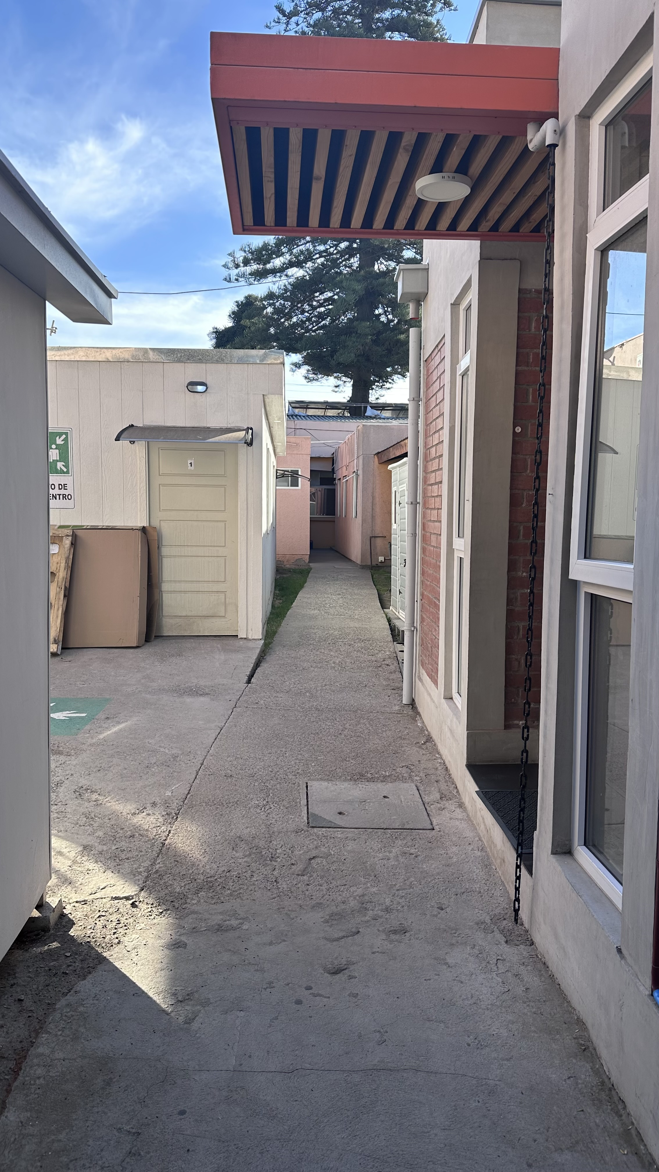

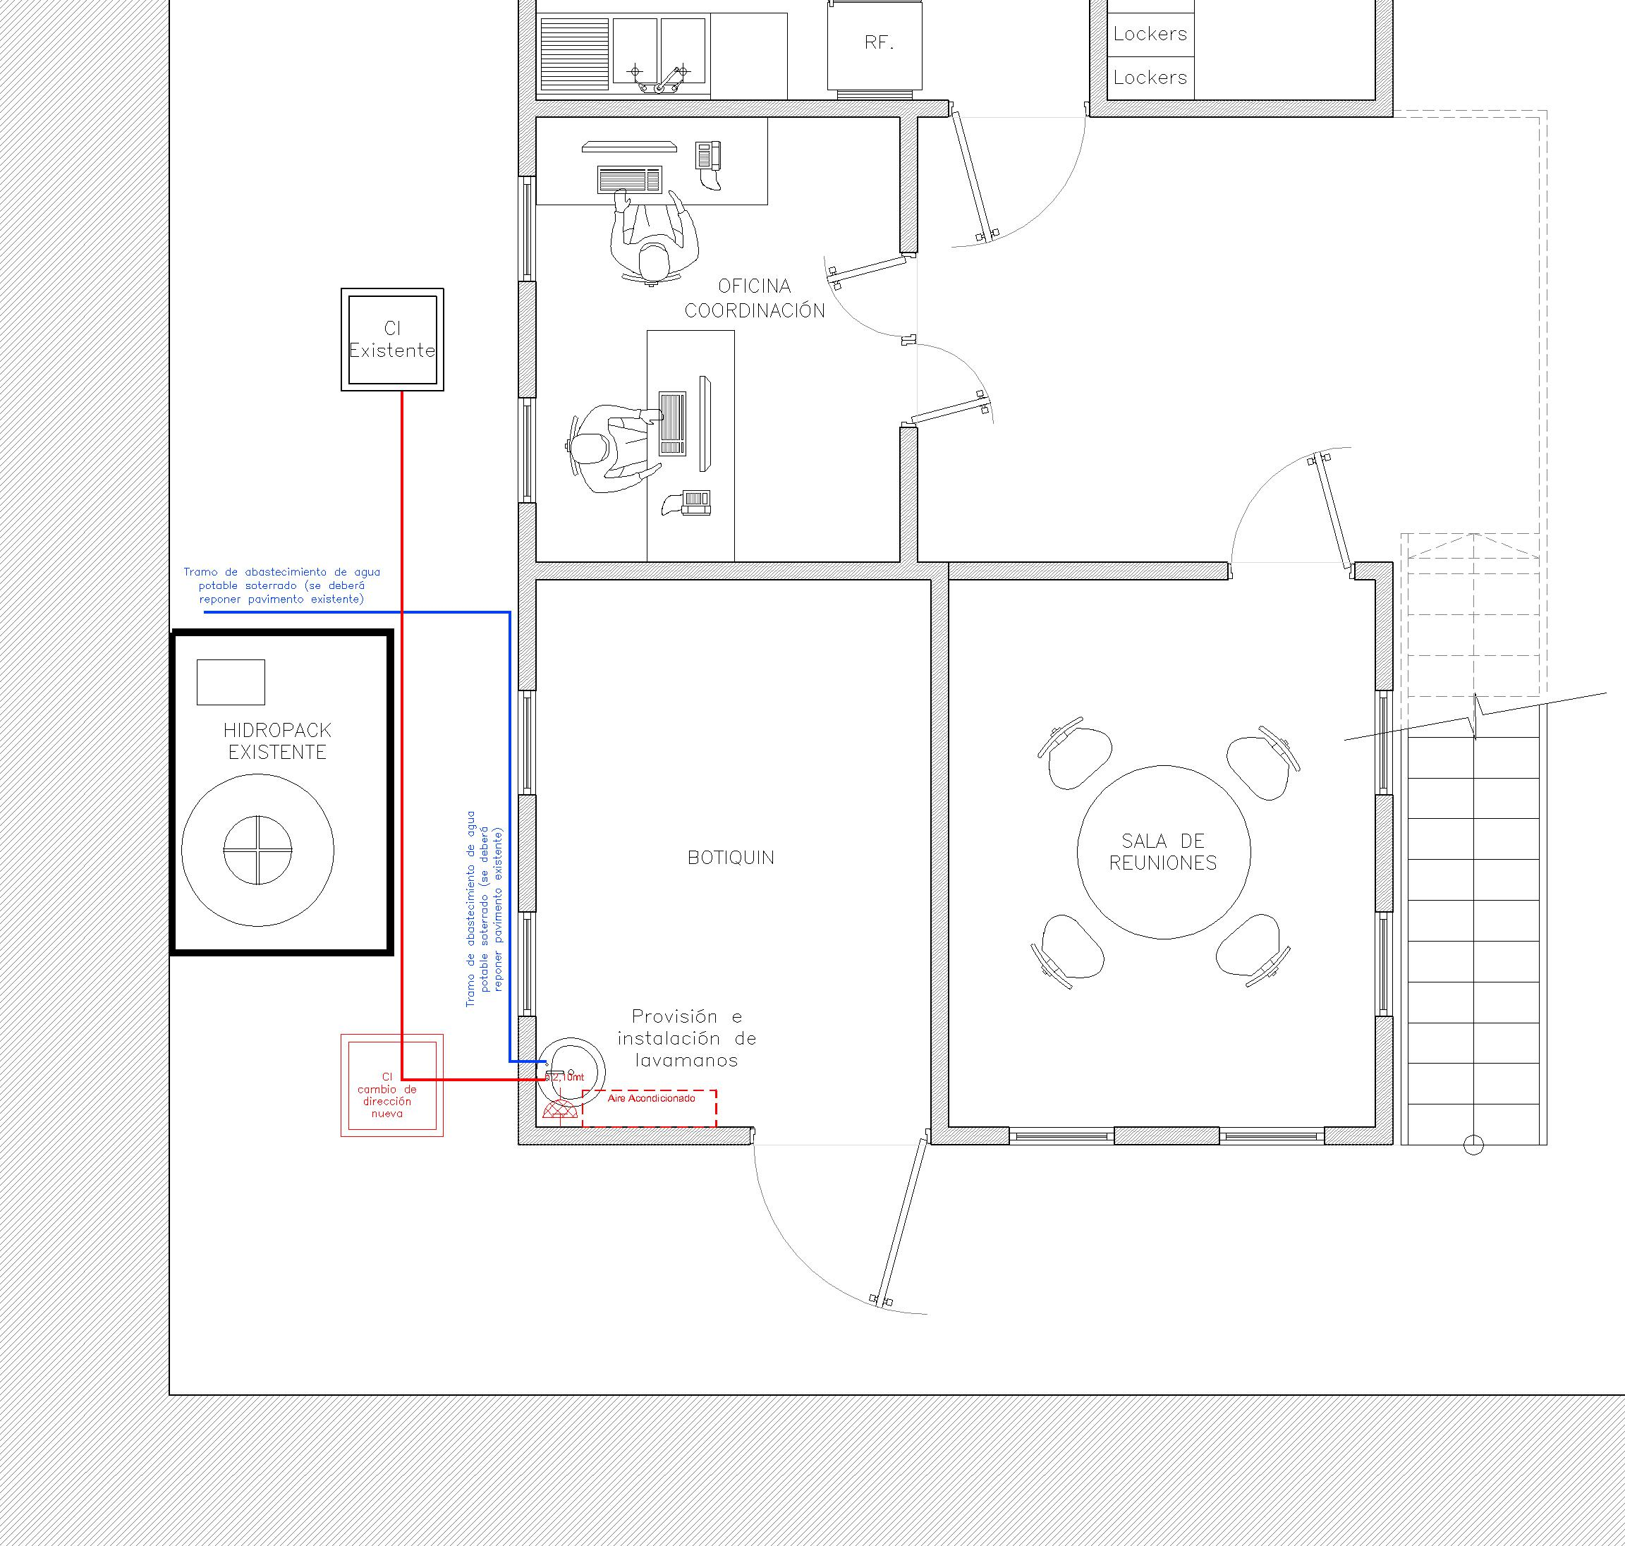
Mejoras botiquín.

